20210815 정재현

[phase_1]

gdb bomb을 해주고나서

1번 답을 입력하기 전에 어떤 매커니즘으로 동작하는지 알아보기 위해 break point 설정을 해주었다. 먼저 b phase_1으로 phase_1의 과정을 보고 b explode_bomb으로 어떨 때 폭탄이 터지는지 확인하였는데, 이때 disas을 이용하여 코드를 보았다.

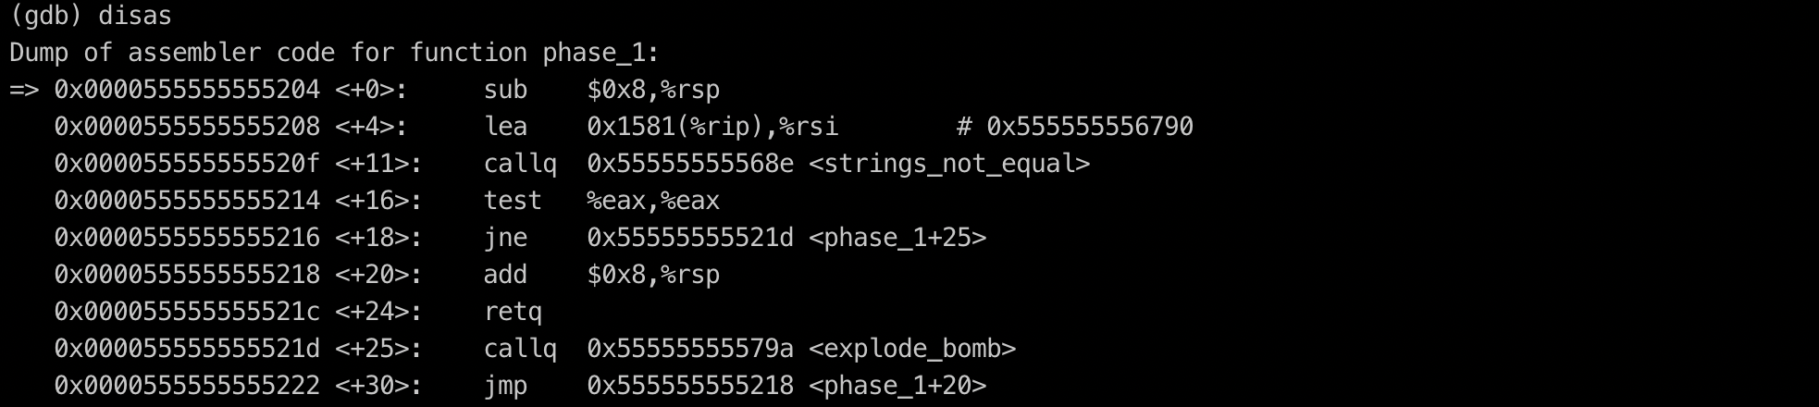

이때 strings_not_equal이라는 함수가 보였고, b strings_not_equal를 하여 이 함수를 break point로 만들어 코드를 보았다.

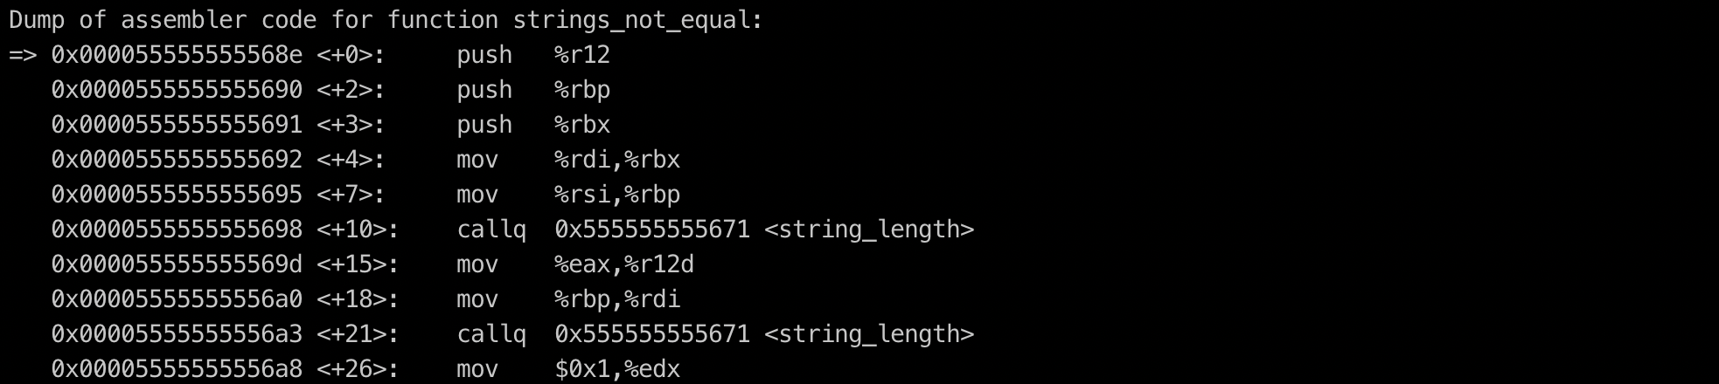

이때 string_length라는 함수를 호출하는 것을 확인할 수 있었고, 호출하기전에 %rdi와 %rsi를 각각 %rbx와 %rbp에 저장하는 것을 확인하고 이 값들을 확인해보았다.

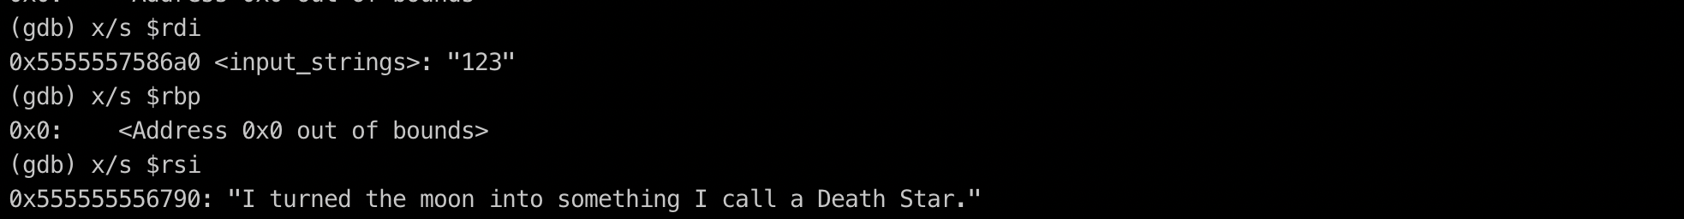

x/s로 $rdi를 확인해보니 내가 입력한 값인 123을 확인할 수 있었고, string_length로 보내기전 비교할 값을 $rsi에 있을지도 모르겠다는 생각을 하여 x/s $rsi를 하였는데 I turned the moon into something I call a Death Star.라는 문자열이 나왔고, 프로그램을 다시 실행하여 해당 문자열을 입력하니 정상적으로 defuse할 수 있었고, 두 값을 비교하여 주는 함수였음을 알 수 있었다.

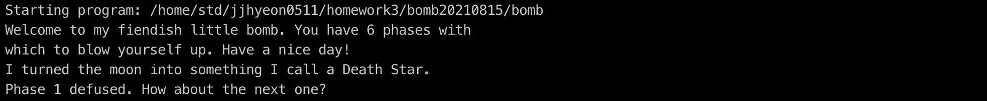

정답 : I turned the moon into something I call a Death Star.

[phase_2]

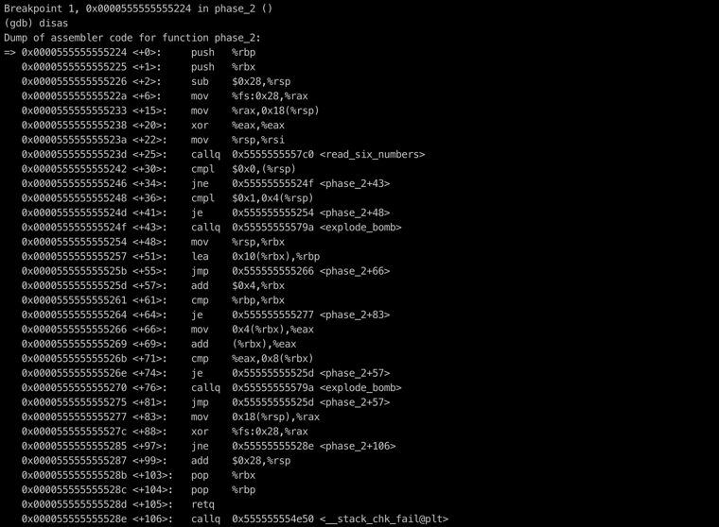

phase_2를 break point로 설정하고 disas를 해보면 안에 read_six_numbers라는 함수가 존재한다. 이를 통해 2번 문제는 6개의 숫자를 입력받는 것이라고 유추할 수 있다. 이후 callq를 통해 read_six_numbers를 보고 나면 compl에서 $0x0, %rsp를 하는데 이때 rsp는 stack의 top을 나타내므로 %rsp의 값이 0이 되어야함을 알 수 있다. 그렇지 않다면 jne phase_2+43으로 explode_bomb에 가서 폭탄이 터진다는 것을 알 수 있고, 결국 compl을 만족시키지 않으면 이후 phase_2+36에 cmpl $0x1, 0x4(%rsp)로 결국 %rsp+4=1이 된다는 것을 알 수 있다. 이후 phase2_48로 jump하고 mov %rsp, %rbx로 rbx=rsp이고, lea 0x10(%rbx),%rbx을 하게 된다. 이후 phase2_+66로 이동하게 되고 0x4(%rbx)의 값을 %eax에 저장하고 %eax에 %rbx를 저장한다 이후 phase2_71에서 %eax와 0x8(%rbx)를 비교하는데 eax=%rbx+0x4(%rbx) 이므로 0x8(%rbx)는 이전과 이전전값의 합임을 알 수 있다. 이후 다시 phase2_57로 이동하고 %rbx=%rbx+$0x4를 하고 cmp %rbx와 %rbp를 한다. 이때 이 결과가 참이라면 phase2_83으로 점프하고 아니라면 phase2_66으로 돌아와 아까 했던 작업을 반복한다. 결국 cmp %rbx와 %rbp를 만족할 때 까지 phase2_66을 반복함을 알 수 있다. 아까 결론 내린 3번째 값이 1,2번째 합임을 이용하면 0+1=1, 이어서 4번째 값은 2,3번째 합 1+1=2, 5번째 값은 3,4번째 합1+2=3이고, 6번째 값은 4,5번째 합 2+3+5 임을 알 수 있었고, phase2에서 0 1 1 2 3 5을 넣으니 성공적으로 defuse할 수 있었다.

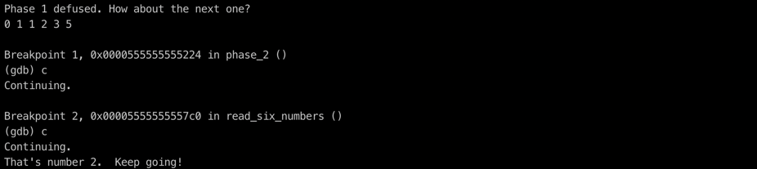

정답 : 0 1 1 2 3 5

[phase_3]

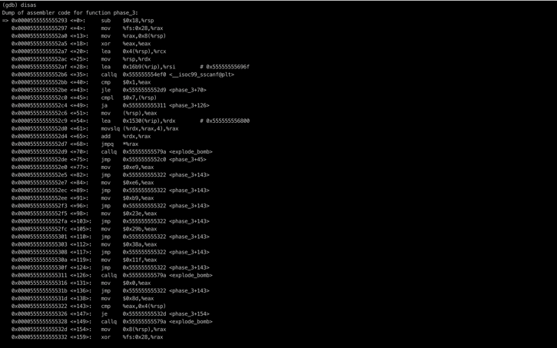

이 마찬가지로 b phase_3로 하고 disas를 하면 위와 같은데 번 phase에서는 <__isoc99_sscanf@plt> 함수를 호출하는 것을 확인할 수 있다 보기만하면 scanf를 이용한 것이라고 짐작하여 call 이전에 저장되는 값들을 확인해보았다. 이때 x/s 0x55555555696f를 하였을 때 결과가 %d %d가 나와 결국 phase_3에서는 2개의 정수값을 입력받는 것으로 짐작하였다. 먼저 임의의 수 2 3을 넣어 break point를 만들어 관찰을 해보았는데, phase_3에서 cmp하는 것들이 많아 그 부분을 모두 break point로 만들어서 값의 변화가 어떻게 일어나는지 관찰해보았다. 먼저 scanf 함수를 호출하고 리턴해오는 과정에서 값을 보면 다음과 같다.

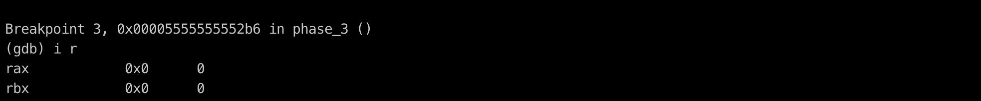

이후 리턴을 받고 phase_3+40 : cmp$0x1,%eax에서는다음과 같은 결과가 나왔다.

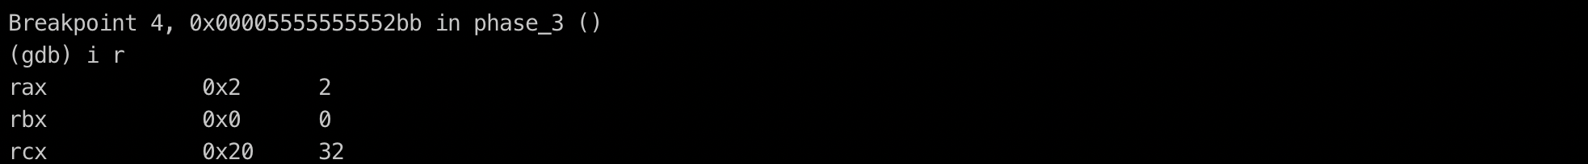

rax에 2가 들어간 것을 확인하고 첫번째 정수가 rax에 들어감을 확인하였고, cmp $0x1,%eax에서 다음 jmp로 폭탄이 터지는 것을 막으려면 0x1보다 값이 커야하는 것을 알 수 있었다. 그다음 break point는 cmpl $0x7,(%rsp) 이므로 여기서도 마찬가지로 이어지는 jmp 인자를 통해 explode_bomb으로 이어지지 않기 위해 %rsp는 7보다 커야한다는 것을 알 수 있다.

이후 jmpq *%rax

0x00005555555552d9 <+70>: callq 0x55555555579a <explode_bomb>

구문에서

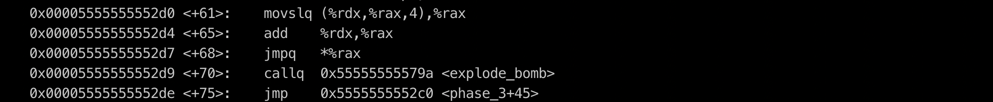

다음 break point에서 값을 확인해보면

callq 0x555555554ef0 <__isoc99_sscanf@plt>

cmp $0x1,%eax

cmpl $0x7,(%rsp)

ja 0x555555555311 <phase_3+126>

을 보면 %rsp가 7보다 작거나 같아야 한다는 것을 알 수 있다.





첫번째 cmp에서 eax값이 2가 되어 정상적으로 진행되는 것을 확인했다.



구문을 살펴보다 보면 *phase_3+68부분에서 jmpq *%rax만큼 점프를 하여 이후 jmp와 mov를 통해 최종결과가 나올 것 같은 구조가 들어 break point로 설정하였다. 이전에 phase_3의 입력값을 1과 10으로 하였는데 이때, I r을 통해 rax의 값이 0x5555555552e0임을 확인할 수 있었고, *phase_3+68에서 결국 *phase_3+77로 점프한다는 것을 알 수 있었다. 이후 %eax에는 0xe9로 채워지게 되고, *phase_3+143으로 점프를 하게 된다. 이때 %eax값과 0x4(%rsp)의 값을 비교하는데 여기서 rsp의 값이 두번째 입력값으로 같게 된다면 *phase_3+154로 점프하여 정상적으로 리턴이 되게 된다. 결국 두번째 인자값이 0xe9임을 알 수 있고 이는 decimal로 233에 해당함을 알 수 있다.

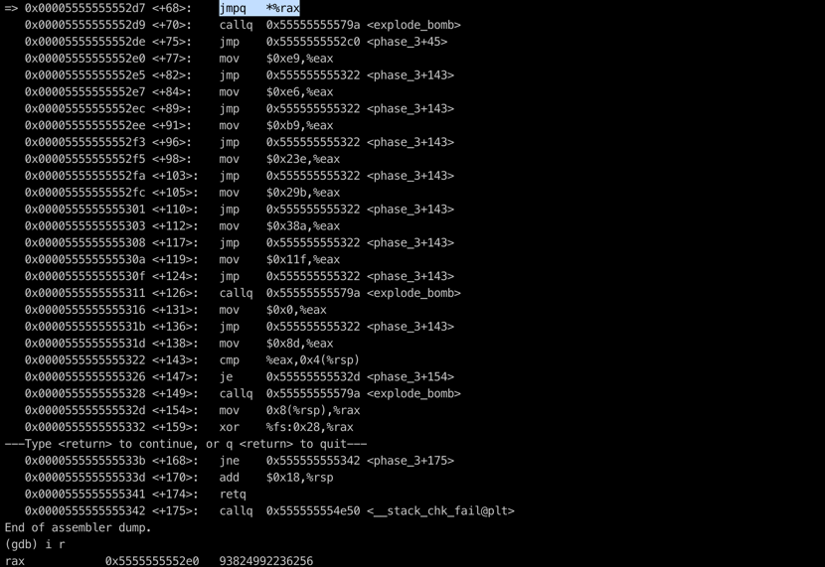

따라서 1과 233을 넣은 값이 정답이 되는 것을 확인할 수 있었다.

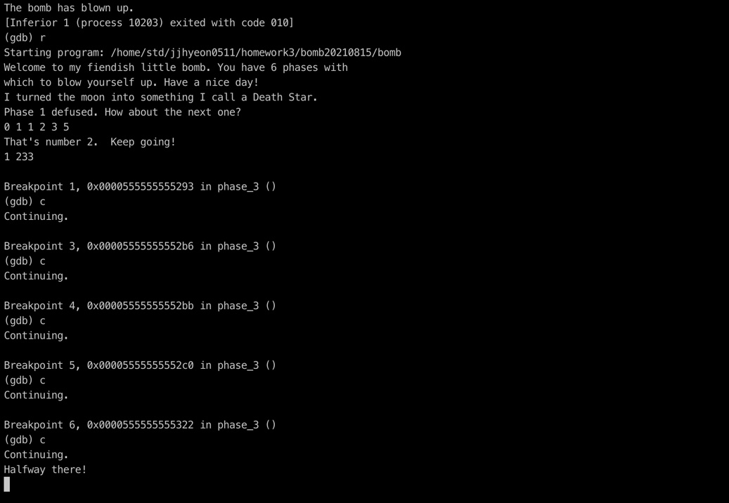

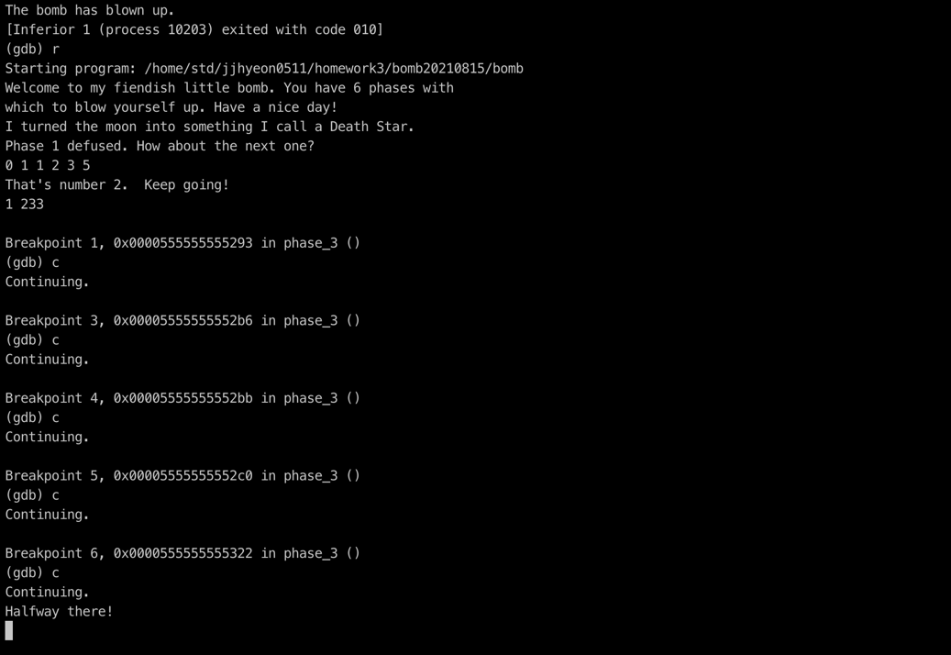

이후, 확인해본 결과 *phase_3+68에서 jmpq *%rax으로 점프를 하게 되는데, 첫번째 정수 값에따라 점프하여 %eax에 들어가는 값이 바뀌는 것을 확인할 수 있었다. 추가적으로 첫번째 정수 값이 2가 들어갔을 때부터 eax 값의 변화를 확인해보았다. 이때, phase_3와 <+68>: jmpq *%rax 그리고 cmp %eax,0x4(%rsp) 부분에 break point로 잡고 진행하였다.



먼저 첫번째 정수 값이 1이 들어가면 *phase_3+68에서 jmpq *%rax에서 %rax 값은 0x5555555552e0을 나타내고, 이는 0x00005555555552e0 <+77>: mov $0xe9,%eax 이고, 결국 0x0000555555555322 <+143>: cmp %eax,0x4(%rsp) 에서 두번째 입력 값에 해당하는 0x4(%rsp) 값이 0xe9가 되어야 한다는 것을 알 수 있고 이를 통해 두번째 정수는 0xe9 = 233임을 알 수 있다.



이어서 첫번째 정수를 2로 설정하고 *phase_3+68 로 가게 되면 jmpq *%rax에서 %rax 값은 0x5555555552e7을 나타내고, 이는 mov $0xe6,%eax을 하므로 eax가 0xe6을 나타낸다는 것을 확인할 수 있었다. 결국 0x0000555555555322 <+143>: cmp %eax,0x4(%rsp) 에서 두번째 입력 값에 해당하는 0x4(%rsp) 값이 0xe6가 되어야 한다는 것을 알 수 있고 이를 통해 두번째 정수는 0xe6 = 230임을 알 수 있다.



이어서 첫번째 정수를 3로 설정하고 *phase_3+68 로 가게 되면 jmpq *%rax에서 %rax 값은 0x5555555552ee을 나타내고, 이는 mov $0xb9,%eax를 하므로 eax가 0xb9을 나타낸다는 것을 확인할 수 있었다. 결국 0x0000555555555322 <+143>: cmp %eax,0x4(%rsp) 에서 두번째 입력 값에 해당하는 0x4(%rsp) 값이 0xb9가 되어야 한다는 것을 알 수 있고 이를 통해 두번째 정수는 0xb9 = 185임을 알 수 있다.



이어서 첫번째 정수를 4로 설정하고 *phase_3+68 로 가게 되면 jmpq *%rax에서 %rax 값은 0x5555555552f5을 나타내고, 이는 mov $0x23e,%eax를 하므로 eax가 0x23e을 나타낸다는 것을 확인할 수 있었다. 결국 0x0000555555555322 <+143>: cmp %eax,0x4(%rsp) 에서 두번째 입력 값에 해당하는 0x4(%rsp) 값이 0x23e가 되어야 한다는 것을 알 수 있고 이를 통해 두번째 정수는 0x23e = 574임을 알 수 있다.



이어서 첫번째 정수를 5로 설정하고 *phase_3+68 로 가게 되면 jmpq *%rax에서 %rax 값은 0x5555555552fc을 나타내고, 이는 mov $0x29b,%eax를 하므로 eax가 0x29b을 나타낸다는 것을 확인할 수 있었다. 결국 0x0000555555555322 <+143>: cmp %eax,0x4(%rsp) 에서 두번째 입력 값에 해당하는 0x4(%rsp) 값이 0x29b가 되어야 한다는 것을 알 수 있고 이를 통해 두번째 정수는 0x29b = 667임을 알 수 있다.



이어서 첫번째 정수를 6로 설정하고 *phase_3+68 로 가게 되면 jmpq *%rax에서 %rax 값은 0x555555555303을 나타내고, 이는 mov $0x38a,%eax를 하므로 eax가 0x38a을 나타낸다는 것을 확인할 수 있었다. 결국 0x0000555555555322 <+143>: cmp %eax,0x4(%rsp) 에서 두번째 입력 값에 해당하는 0x4(%rsp) 값이 0x38a가 되어야 한다는 것을 알 수 있고 이를 통해 두번째 정수는 0x38a = 906임을 알 수 있다.



이어서 첫번째 정수를 7로 설정하고 *phase_3+68 로 가게 되면 jmpq *%rax에서 %rax 값은 0x55555555530a을 나타내고, 이는 mov $0x11f,%eax를 하므로 eax가 0x11f을 나타낸다는 것을 확인할 수 있었다. 결국 0x0000555555555322 <+143>: cmp %eax,0x4(%rsp) 에서 두번째 입력 값에 해당하는 0x4(%rsp) 값이 0x11f가 되어야 한다는 것을 알 수 있고 이를 통해 두번째 정수는 0x11f = 287임을 알 수 있다.



이어서 첫번째 정수를 0로 설정하고 *phase_3+68 로 가게 되면 jmpq *%rax에서 %rax 값은 0x55555555531d을 나타내고, 이는 mov $0x8d,%eax 를 하므로 eax가 0x8d을 나타낸다는 것을 확인할 수 있었다. 결국 0x0000555555555322 <+143>: cmp %eax,0x4(%rsp) 에서 두번째 입력 값에 해당하는 0x4(%rsp) 값이 0x8d가 되어야 한다는 것을 알 수 있고 이를 통해 두번째 정수는 0x8d = 141임을 알 수 있다.

결론적으로 말하면 %rsp는 첫번째 입력이었고, 0x4(%rsp)는 두번째 입력이다. 그리고 함수에서 첫번째로 중요한 부분은 0x00005555555552d7 <+68>: jmpq *%rax 이고 rax의 값에 따라 점프되는 주소가 달라지게 되어 첫번째 입력 값 rsp가 rdx에 이동되고 rdx가 rax에 저장되기 때문에 첫번째 입력값이 점프되는 부분을 결정하게 된다. 이후 점프되고 나서 eax에 값을 저장하게 되는데 이 저장하는 값이 결국 두번째로 중요한 부분인 0x0000555555555322 <+143>: cmp %eax,0x4(%rsp)에서 eax와 0x4(%rsp)와 비교 되어 같다면 정상적으로 리턴될 수 있도록 하는 매커니즘을 가지고 있었다. 따라서 해당하는 답은 아래와 같다.

정답 :

0 141 (0x8d)

1 233 (0xe9)

2 230 (0xe6)

3 185 (0xb9)

4 574 (0x23e)

5 667 (0x29b)

6 906 (0x38a)

7 287 (0x11f)

[phase_4]

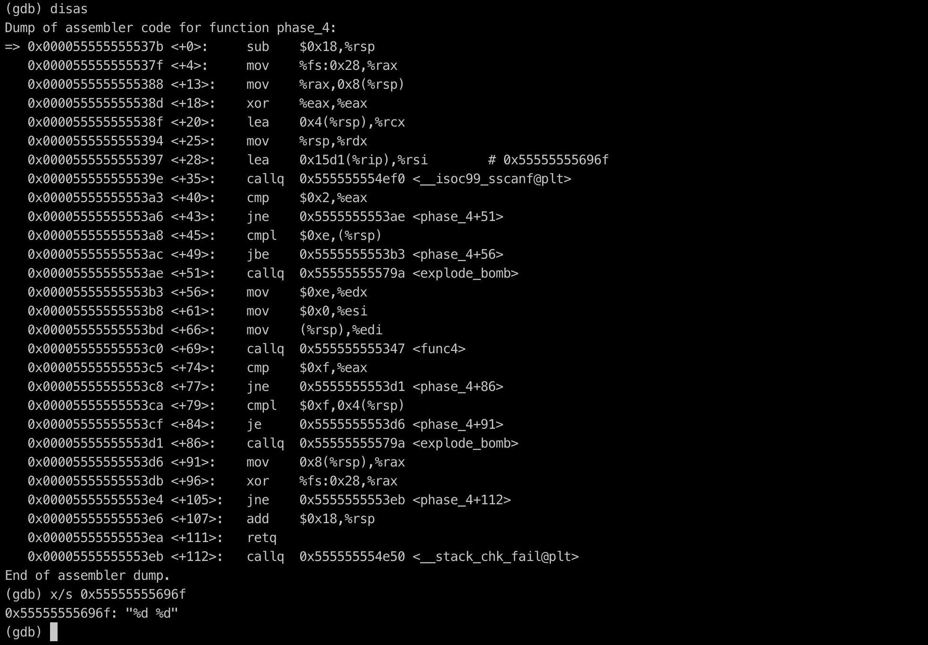

Phase4도 시작은 break point를 걸고 시작하였다. +35파트에서 scanf 함수를 호출하는 것을 보고 x/s 0x55555555696f를 하여 결국 정수값 두개를 입력받음을 확인할 수 있었다. +40과 +43을 보고 cmp $0x2,%eax와 jne 0x5555555553ae <phase_4+51> 결국 eax는 2가 되어야 explode_bomb가 호출되지 않을 것임을 알 수 있고, 이는 숫자 2개를 입력하면 2가 되어 해결될 것이다. 이어서 +45와 +49를 보면 cmpl $0xe,(%rsp) 와 0x00005555555553ac <+49>: jbe 0x5555555553b3 <phase_4+56> 에서 0xe가 rsp보다 작거나 같아야 explode_bomb를 피할 수 있을 것이다. 따라서 이 조건을 보면 rsp의 값은 14보다 작아야함을 알 수 있다.

+69와 +74 + 77을 보면 +74에서 0xf와 eax를 비교할 때 jne가 오므로 explode_bomb를 피하기 위해 eax가 0xf와 같아야 한다. 이때 callq로 func4를 호출하기 때문에 리턴된 eax값이 15가 되어야함을 알 수 있다.

이후 +79 와+84를 보면 이때 0xf와 0x4(rsp)의 값이 같으면 +91로 점프하기 때문에 explode_bomb를 피할 수 있다. 결론적으로 두번째 입력 값이 0xf와 같아야 한다는 것을 알 수 있다는 것을 알 수 있었다. 따라서 첫번째 값의 입력에 따라 그 값이 func4를 호출하여 리턴된 값이 15를 만족시키고 이후 두번째 값이 15가 되면 폭탄을 해제할 수 있을 것이라 생각했다.

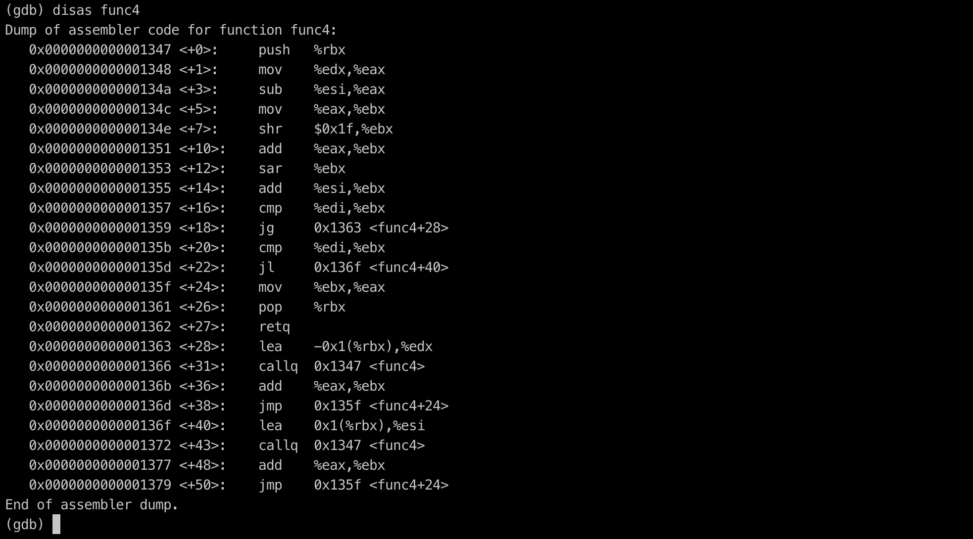

Jump 부분은 if문의 조건을 보고 if else-if else 이렇게 나타내져 있는 것을 확인할 수 있다.

Eax=edx=edx-esi->ebx

((Edx-esi)/2 + edx )/ 2 + esi

Lea를 기점으로 호출되는 함수의 인자가 달라지게 되는데,

Lea rbx=ebx-1 + / +ebx +eax

///

Lea rbx=ebx+1+ / ebx+eax

///

결국 해석해보면 첫번째 인자 값이 5고 그 값이 cmp edi ebx, jg func4와 cmp edi ebx, jl func4+40를 통해서 if, else if, else로 나눌 수 있고, 조건에 따라 재귀함수 형태로 전해지게 되는데 이 값이 func4(y-1)+y로 계속 호출 되기 때문에 재귀적으로 하다 보면 5를 넣었을 때 5+f(4)=5+4+f(3)=5+4+3+f(2)=5+4+3+2+f(1)=5+4+3+2+1로 나타내지기 때문에 리턴 값으로 15가 나오게된다. 따라서 두번째 입력을 15로 고정하고 첫번째 입력을 0부터 넣어보았을 때 func4의 리턴이 15가 되는 값을 찾으면 되는데 이 값은 5가 된다.

정답 : 5 15

[phase_5]

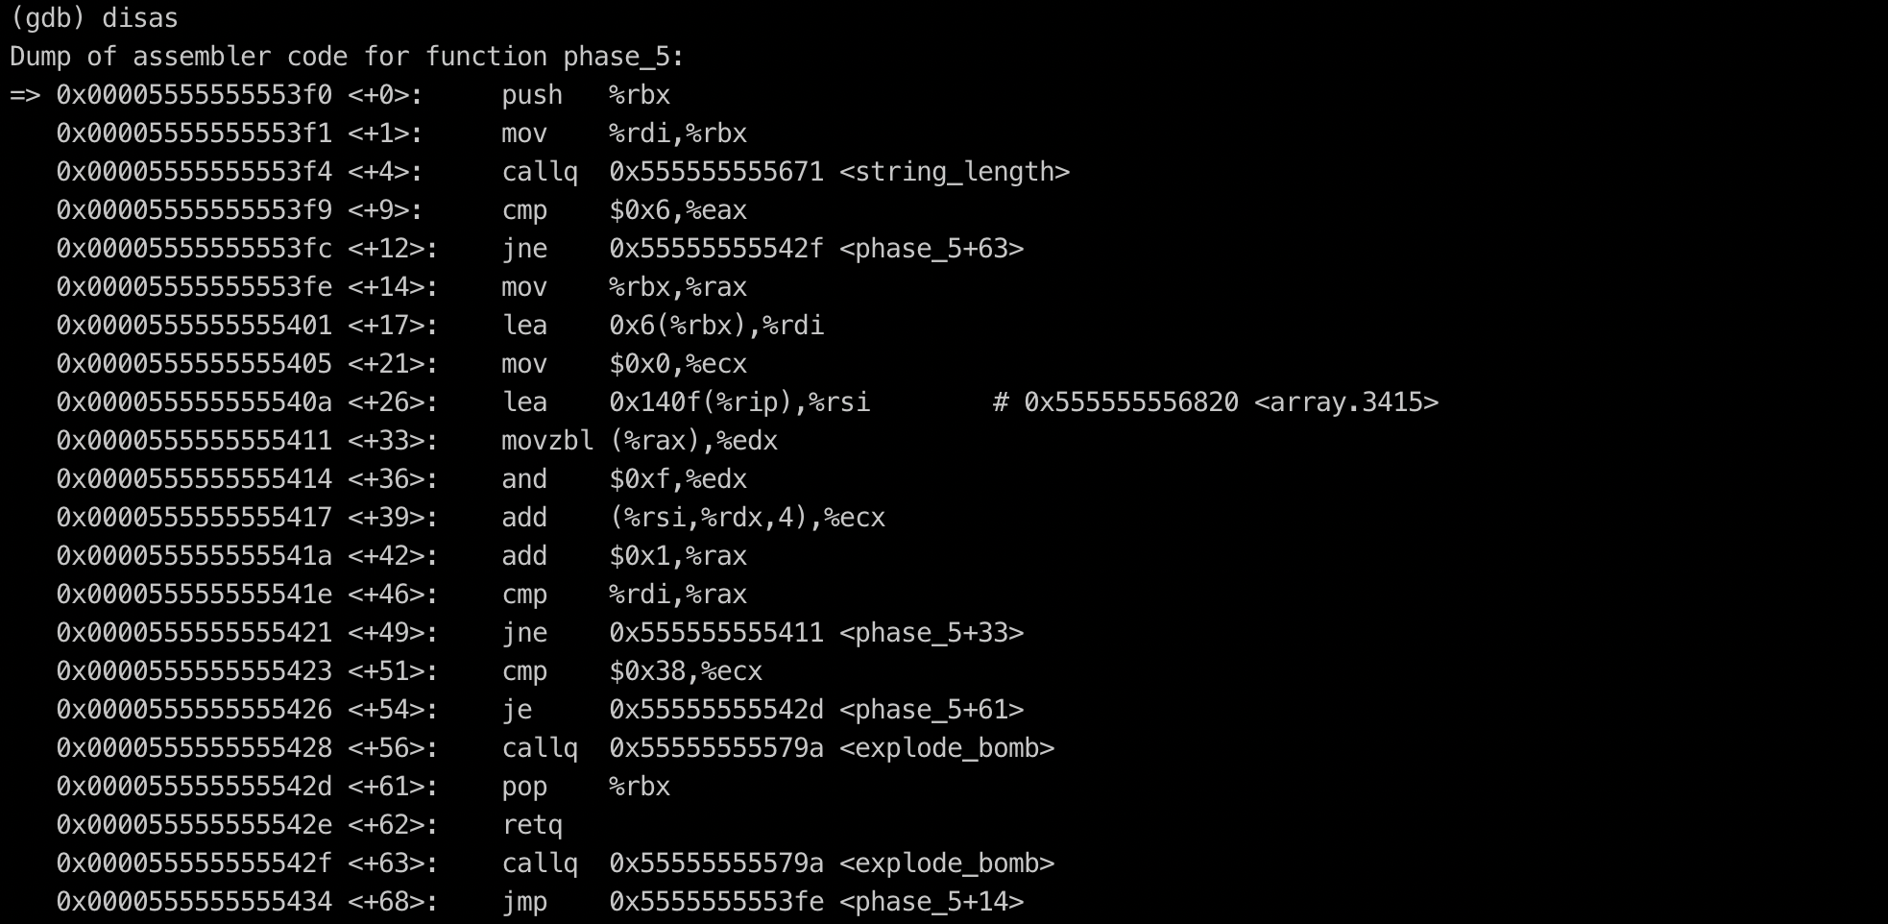

먼저 실행을 시키고 break point를 phase_5로 선언한다음 코드를 분석해보았다. 그 이후 이번에는 string_length라는 함수를 호출하고 리턴받은 %eax의 값을 6과 비교하여 같지 않을 경우 phase_5+63으로 점프하여 explode_bomb 한다는 것을 알았다. 먼저 입력값을 678로 주고 +9에서 cmp하는 부분에서 eax를 보았다.

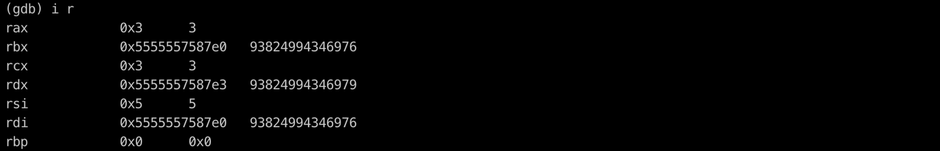

그 결과 3이 들어있다는 것을 알 수 있었고, 6자리 문자열이라는 추측을 하며 다음에는567890라는 6자리 문자열로 구성하여 입력을 해보았다.

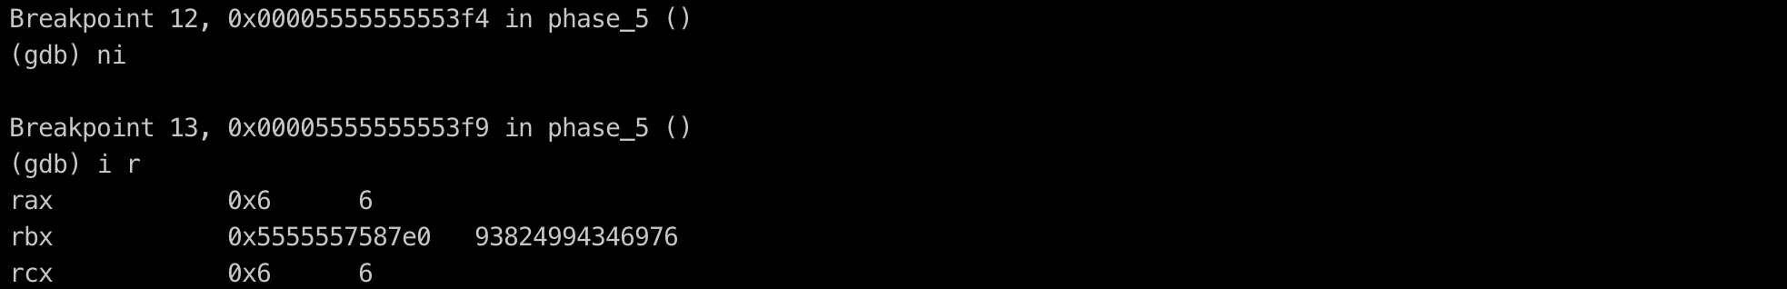

그 결과 eax가 6이 되어 +9에서 explode_bomb으로 이동하지 않는다는 것을 확인했다.



이후 값들을 분석해보다가 특이한 점을 확인할 수 있었다.

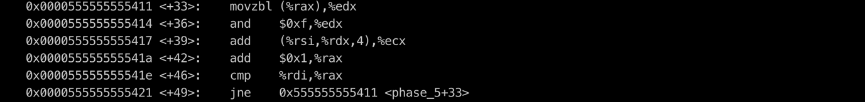

+33부터 +46에 이르기 까지 %rdi와 %rax가 같지 않다면 반복을 하는 것을 발견하였고, 이후 %rdi와 %rax값이 같게 되어 반복문을 빠져나오게 된다면 또 다른 cmp를 만났다.

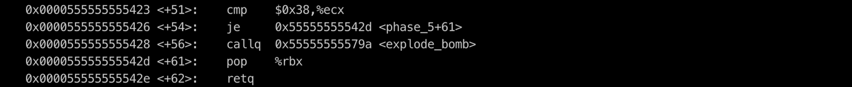

결국 %ecx가 0x38이 되어야 explode_bomb없이 정상적으로 리턴된다는 것을 확인할 수 있었다.

값을 넣고 ni를 입력하며 천천히 rcx값을 살펴보니 반복문을 지나가면서 값이 증가한다는 것을 알 수 있었고, 최종 결과가 0x38 (=56)이 만들 수 있도록 해석을 해보았다.

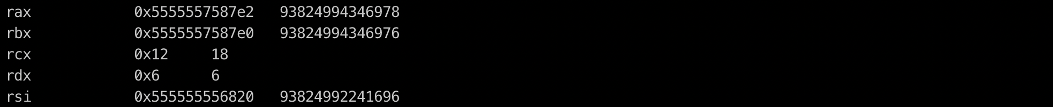

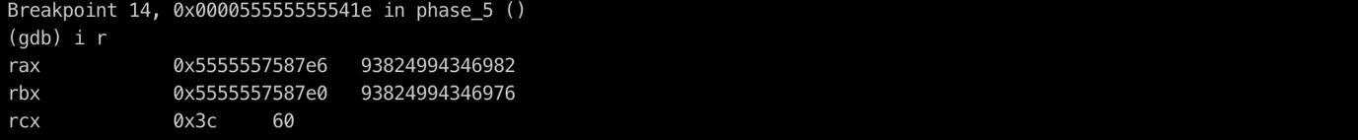

그전에 입력을 6개를 동일하게 해보았다. 반복문을 지나가기 때문에 <+46>: cmp %rdi,%rax 이부분에서 break point로 잡은 후 결과를 분석해보았다.

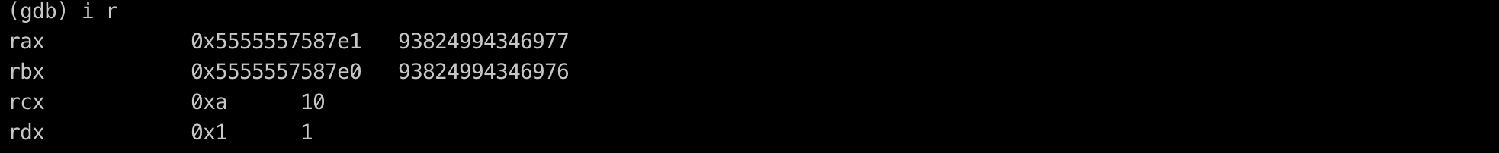

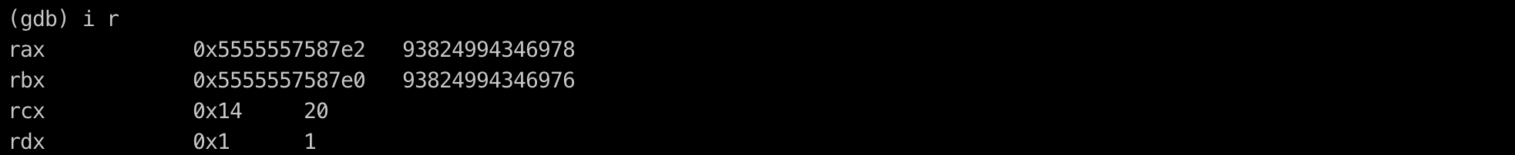

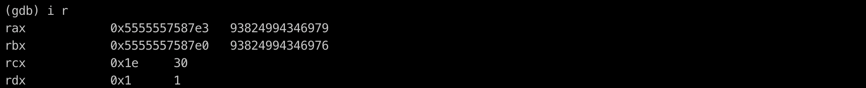

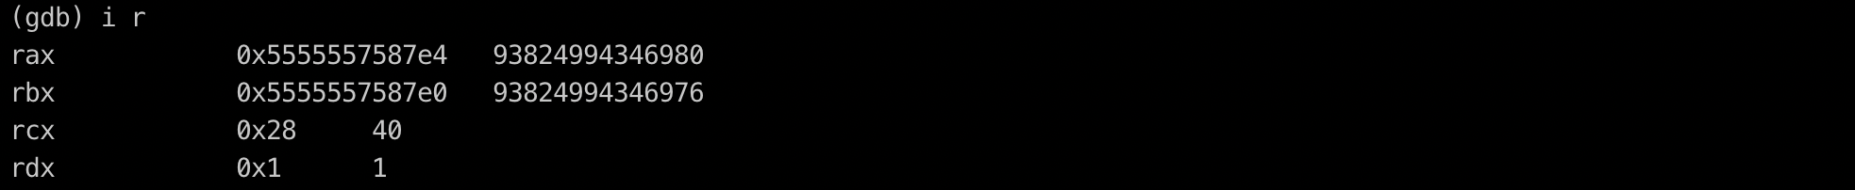

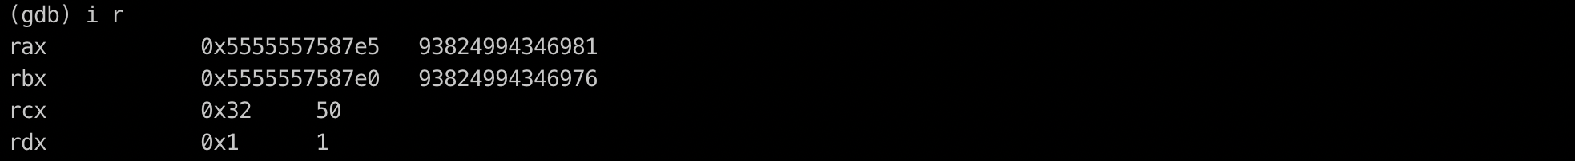

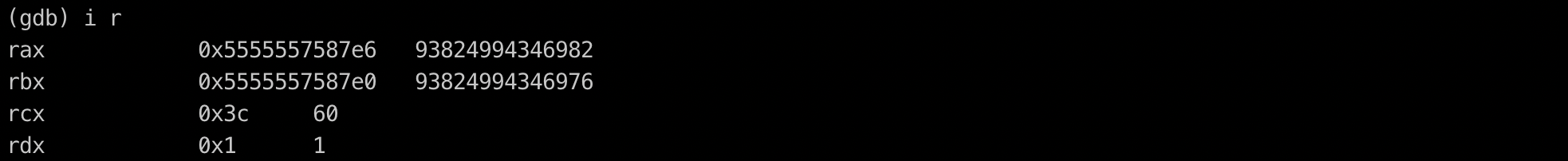

이렇게 6번 반복을 돌았고, 마지막으로 ecx의 값이 0x38과 비교하는 부분( <+51>: cmp $0x38,%ecx )에 break point를 잡아두었는데, 여기서 걸리게 되었다. 여기서 내가 얻었던 결론은 문자열 6개의 값을 하나씩 읽고, a는 10을 나타낸다는 것이었다.

이어서 bbbbbb에 대해 해보았다. 이번에도 %ecx 값과 0x38을 비교하는 부분에서 rcx를 분석한 결과 36이 나왔고, b는 6을 나타낸다는 것을 알 수 있다.

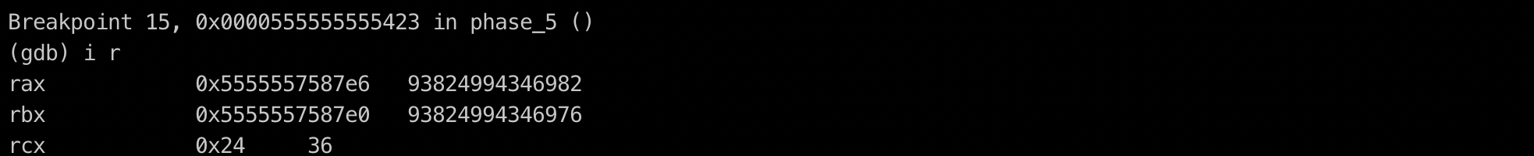

이어서 cccccc를 하였다. 6번의 반복문동안 c의 해당하는 값을 6번 더한 결과 6이 나왔고 c는 1을 나타낸다는 것을 알 수 있었다.

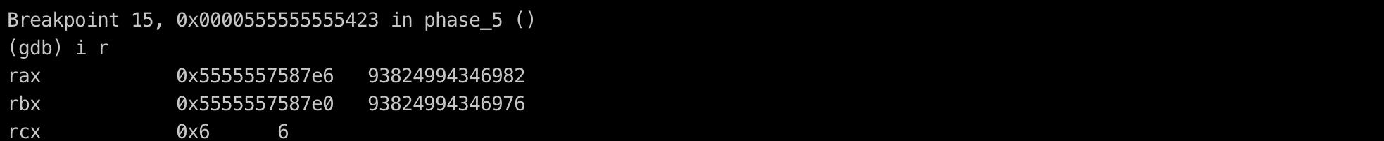

결국 매커니즘은 문자열에 해당하는 값을 하나씩 읽어서 rcx에 더하게 되고 이 값이 0x38인 56과 같다면 return을 한다는 것을 알 수 있었다. 그결과 aaaaab를 하게된다면 10*5+6*1이므로 간단하고 56을 구성할 수 있었다. B의순서에 관계 없이 해당 문자6개를 입력하면 정상적으로 되는지 알아보겠다.

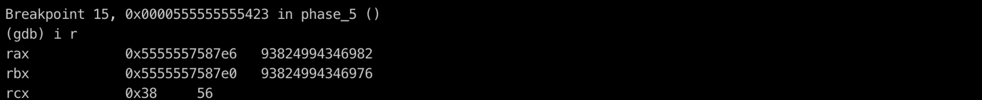

결국 내가 생각한 값이 맞았고, 56이 되었다. 그 결과

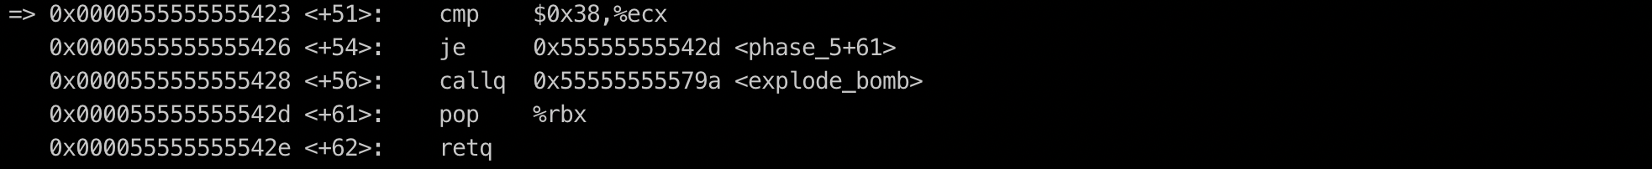

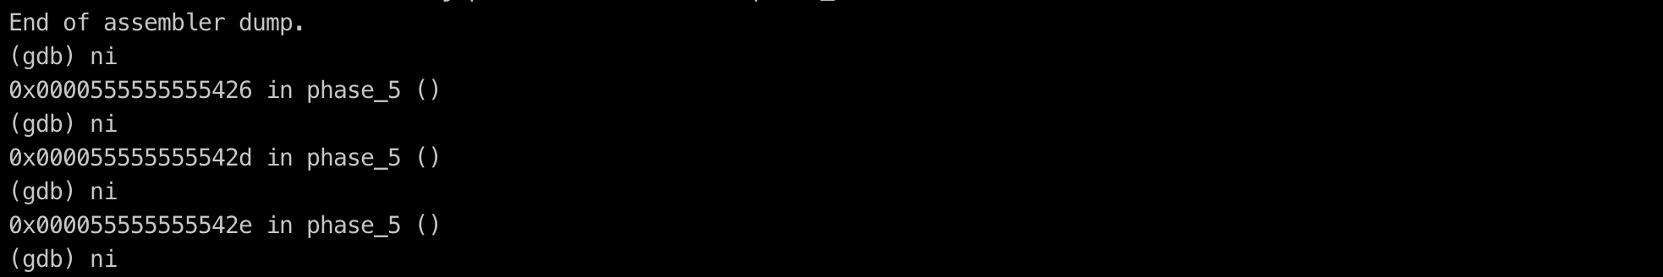



정상적으로 리턴이 되는 것을 확인할 수 있었다.

정리하자면 phase_5에서는 아무 문자 6개를 구성하여 해당하는 값들의 합이 56임을 만족시키기만 하면 답이 되므로 답은 많이 존재하며, 공교롭게도 a=10,b=6으로 56이라는 숫자를 문자 6개로 바로 구성할 수 있어서 빠르게 풀 수 있었으며, 다른 문자들도 구하고 해당 문자가 나타내는 값의 조합으로 56만 만족시킨다면 해당 문제를 정상적으로 리턴할 수 있을 것이다.

정답 : aaaaab

[phase_6]

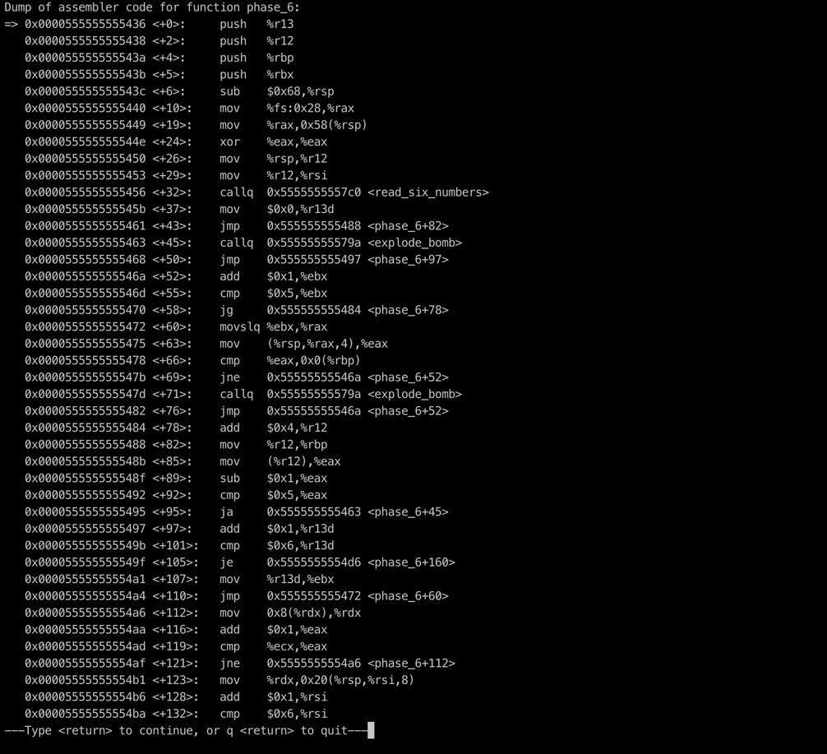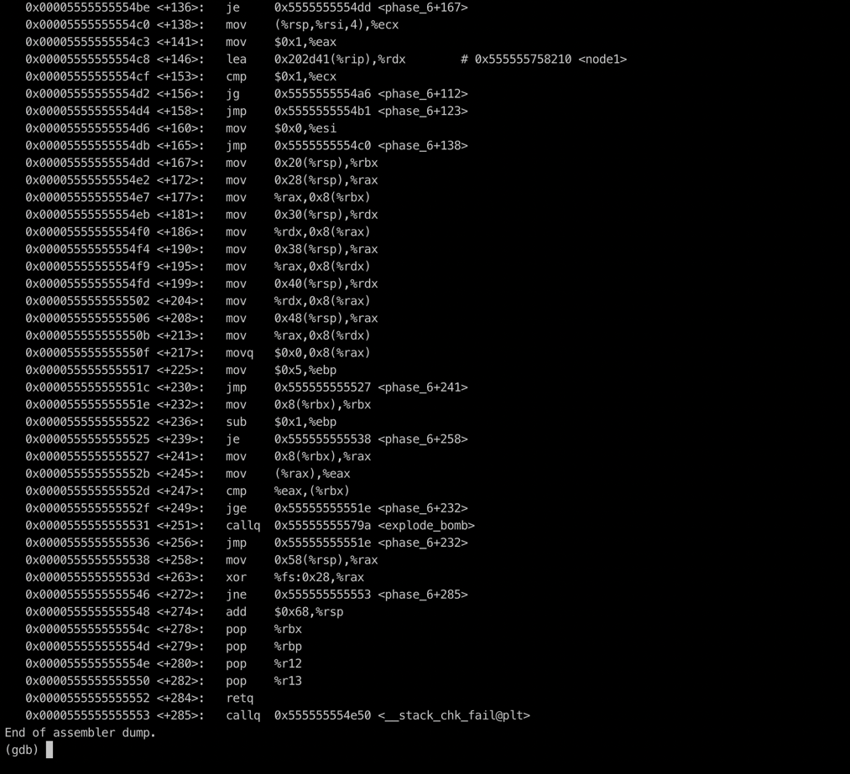

문제를 분석해보면 중간에 +32부분에서 read_six_numbers가 존재한다. 이것을 보면 6자리 수를 입력 받는 것이라고 짐작해볼 수 있다. 코드가 복잡하지만 조금씩 살펴보면 +55부분에서 cmp로 0x5와 ebx를 비교하는 부분이 존재한다. 5가 Ebx의 값보다 크다면 +78로 점프를 하게 되고 이후 r12를 eax에 넣고 eax와 1을 빼주면 +92에서 cmp로 0x5와 eax를 비교한 후 +95에서 ja를 통해 5가 eax보다 크게 되면 explode_bomb을 호출하게 되는 것을 확인할 수 있었다. eax값이 5보다 작거나 같아야 하므로 입력 값은 1,2,3,4,5,6의 값중 하나씩 가질 것이라고 추정했다. 이후 전체적으로 반복문 구조를 띄고 있는데, +66부분에서 eax와 %rbp를 cmp하며 만약에 같지 않다면 explode_bomb을 피하지만 같다면 explode_bomb을 하는 것을 보고 결국 6개의 입력이 모두 다른 숫자라는 것을 추정할 수 있었다. 이후 +146에서 Lea구문에 # 0x555555758210 <node1> 노드에 대한 주소가 나와있어서 값을 확인해보았다. 먼저 break point로 저장해두고 x/24d $rsp를 하니 노드들에 들어 있는 입력값과 정보가 나와있었다.

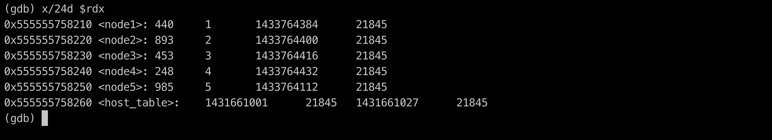

다음과 같은 정보가 나와 있었고 이어서 x/24xw 0x555555758210를 실행시켜 다음과 같은 정보를 얻었다.

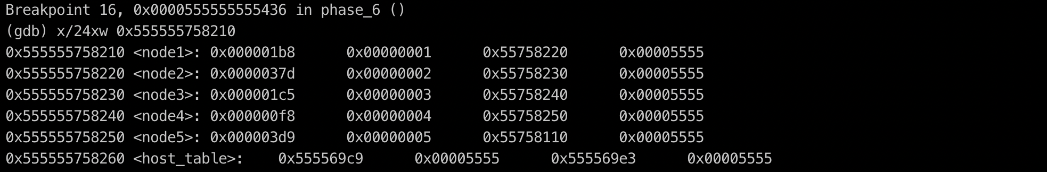

먼저 노드는 5까지 보여줬는데 중간에 값들이 들어 있었고, 세번째 열에는 다음 주소를 나타낸다. 따라서 나타나지 않았던 node6에 대한 정보는 0x55758110 주소를 통해 얻을 수 있다. 그래서 x/24xw 0x555555758110를 입력하여 마지막 node6에 대한 정보를 얻어보았다

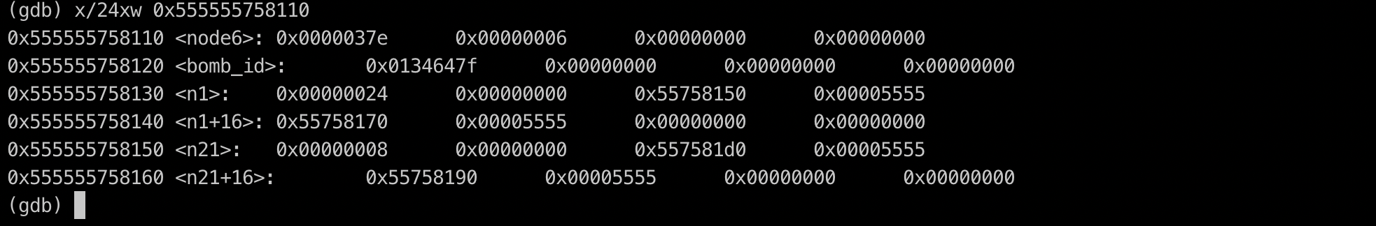

따라서 다음과 같은 정보를 가졌는데, 현재 가지고 있는 값(2열)의 왼쪽인 1열은 해당 주소가 나타내는 값을 나타낸다. 이 값을 정리해보면 다음과 같다

1-> 440 (0x1b8)

2-> 893 (0x37d)

3-> 453 (0x1c5)

4-> 248 (0xf8)

5-> 985 (0x3d9)

6-> 894 (0x37e)

여기서 내가 입력한 순서대로 rbx에는 node 1이 들어가 있고, eax는 그 다음으로 입력한 node 2가 들어가 있다. 이때 두 수의 value을 비교했을 때 뒤에 오는 value가 크다면 explode_bomb가 호출되는 것을 확인할 수 있다. 따라서 반복문에서 비교하는 과정까지 종합해보면 입력하는 숫자의 순서 (1,2,3,4,5,6)는 계속해서 앞의 value가 뒤의 value보다 커야한다는 것을 알 수 있었고, 이는 내림차순 정렬이므로 결국 앞에서 구한 값들의 value를 비교해볼 때 이 주소의 값을 내림차순으로 정리하면 5 6 2 3 1 4 임을 알 수 있다.

정답 : 5 6 2 3 1 4